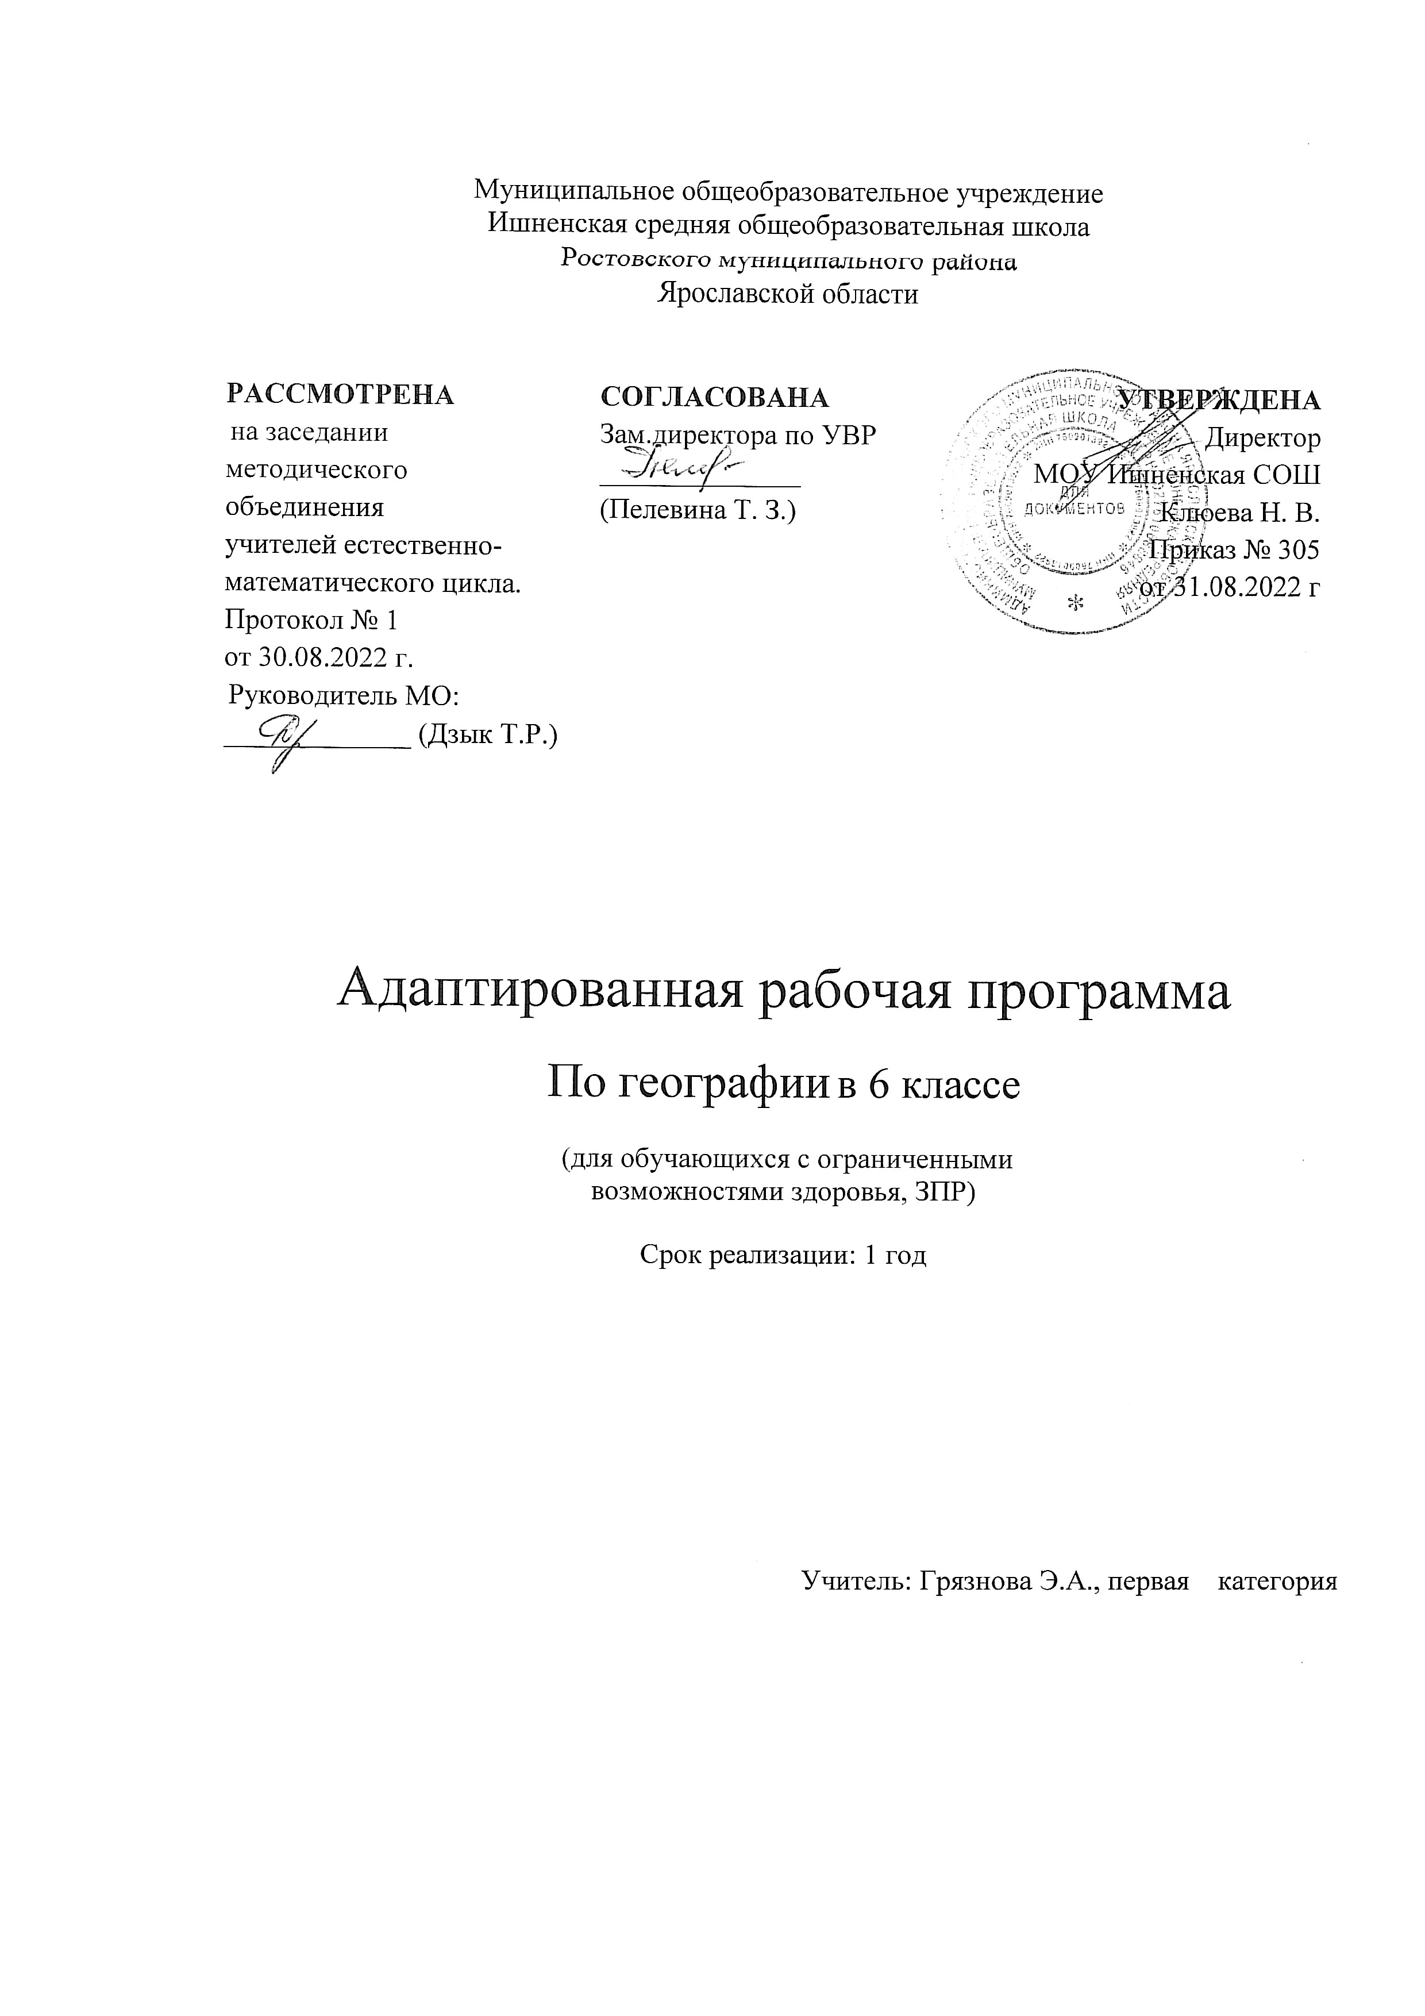

ПОЯСНИТЕЛЬНАЯ ЗАПИСКА.
Рабочая программа курса географии составлена на основе следующих нормативных документов:
- ФГОС ООО (утвержден приказом Министерства образования и науки Российской Федерации от 17.12.2010 № 1897, изм. от: 29 декабря 2014 г., 31 декабря 2015 г.);
- ООП ООО приказ № 15а д/о от 15.01.21 г.)
- Учебный план МОУ Ишненская СОШ (утв. приказом директора № 307 от 31.08.22г);
- Календарный учебный график МОУ Ишненская СОШ (утв. приказом директора № 308 от31.08.22г.);
- Положение о рабочей программе по ФГОС ООО (утв. приказом директора № 305 от 31.08.2022 г);
- Методическое письмо ГОАУ ИРО о преподавании учебных предметов «География» в образовательных организациях Ярославской области в 2022/2023 уч. г

Рабочая программа ориентирована на использование УМК: Учебник: География 5 – 6 классы: учебник для общеобразовательных учреждений / (А.И. Алексеев, Е.К. Липкина, В. В. Николина и др.): М.: М.: Просвещение, 2019 – (Академический школьный учебник) (Полярная звезда).

Программа курса географии (5-6классы) рассчитана на два года. Общее количество часов за уровень среднего общего образования составляет 68 часов со следующим распределением часов по классам: 5-й класс – 34 часа; 6-й класс – 34часа.

Целью реализации ООП ООО по курсу «География. Землеведение» является освоение содержания предмета «География» и достижение обучающимися результатов освоения ООП ООО в соответствии с требованиями ФГОС ООО и ООП ООО МОУ Ишненская СОШ.

Для успешного достижения основной цели необходимо решать следующие учебно-методические задачи:

- систематизация знаний о природе и человеке;
- подготовке учащихся к восприятию страноведческого курса с помощью рассмотрения причинно-следственных связей между географическими явлениями и объектами;
- обеспечить формирование основ целостной научной картины мира;
- обеспечить формирование понимания взаимосвязи и взаимозависимости естественных наук;
- сформировать понимание влияния естественных наук на окружающую среду, экономическую, технологическую, социальную и этическую сферы деятельности человека;
- создать условия для развития навыков учебной, проектно-исследовательской, творческой деятельности, мотивации обучающихся к саморазвитию;
- сформировать умения анализировать, оценивать, проверять на достоверность и обобщать научную информацию;
- сформировать навыки безопасной работы во время проектно-исследовательской и экспериментальной деятельности, при использовании лабораторного оборудования.
- Актуализировать знания и умения школьников, сформированных у них при изучении курса «Окружающий мир;
- Развивать познавательный интерес учащихся 5-6 классов к объектам и процессам окружающего мира;
- Научить применять знания о своей местности;
- Научит устанавливать связи в системе географических знаний

Оценка результатов освоения ООП ООО курса «География» проводится в соответствии с разделом «Система оценки» ООП ООО и «Положением о системе оценивания ОУ» и предусматривает проведение промежуточной аттестации в соответствии с учебным планом.

ПЛАНИРУЕМЫЕ РЕЗУЛЬТАТЫ ОСВОЕНИЯ КУРСА

Результаты изучения курса «География» обучающихся отражают:
1) развитие личности обучающихся средствами предлагаемого для изучения курса географии: развитие общей культуры обучающихся, их мировоззрения, ценностно-смысловых установок, развитие познавательных, регулятивных и коммуникативных способностей, готовности и способности к саморазвитию и профессиональному самоопределению;
2) овладение систематическими знаниями и приобретение опыта осуществления целесообразной и результативной деятельности на уроках географии;
3) развитие способности к непрерывному самообразованию, овладению ключевыми компетентностями, составляющими основу умения: самостоятельному приобретению и интеграции знаний, коммуникации и сотрудничеству, эффективному решению (разрешению) проблем, осознанному использованию информационных и коммуникационных технологий, самоорганизации и саморегуляции;
4) обеспечение академической мобильности и (или) возможности поддерживать избранное направление образования;
5) обеспечение профессиональной ориентации обучающихся.
Кроме того, предметными результатами освоения курса «География» являются:

Ученик научится: | Ученик получит возможность:
- владеть на уровне общего образования с законченной системой географических знаний и умений, навыками их применения в различных жизненных ситуациях; -осознание ценностей географического знания, как важнейшего компонента научной картины мира;  - формировать ценности здорового и безопасного образа жизни;  - формировать основы экологической культуры;  - формировать первичных навыков использования территориального подхода как основы географического мышления для осознания своего места в целостном, многообразном и быстро изменяющемся мире и адекватной ориентации в нем;  - формировать представлений и основополагающих теоретических знаний о целостности и неоднородности Земли как планеты людей в пространстве и во времени, основных этапах ее географического освоения, особенностях природы, жизни, культуры и хозяйственной деятельности людей, экологических проблемах на разных материках и в отдельных странах;  - овладеть основными навыками нахождения, использования и презентации географической информации;  - формировать умений и навыков использования разнообразных географических знаний в повседневной жизни для объяснения и оценки разнообразных явлений и процессов, самостоятельного оценивания уровня безопасности окружающей среды, адаптации к условиям территории проживания, соблюдения мер безопасности в случае природных стихийных бедствий и техногенных катастроф;  - формировать представлений об особенностях экологических проблем на различных территориях и акваториях, умений и навыков безопасного и экологически целесообразного поведения в окружающей среде;  - называть ярких представителей растительного и животного мира.  - способность к самостоятельному приобретению новых знаний и практических умений, умение управлять своей познавательной деятельностью;  - уметь организовать свою деятельность, определить ее цели и задачи, выбирать средства реализации цели и применять их на практике, оценивать достигнутые результаты.  - формировать и развить посредством географического знания познавательных интересов, интеллектуальных и творческих способностей учащихся;  - умения вести самостоятельный поиск, анализ, отбор информации, ее преобразование, сохранение, передачу и презентацию с помощью технических средств и информационных технологий.  - самостоятельно организовывать учебные взаимодействия в группе, (определять общие цели, распределять роли, договариваться друг с другом и т.д.) умения взаимодействовать с людьми, работать в коллективах с выполнением различных социальных ролей, представлять себя, вести дискуссию и др.;  - умения ориентироваться в окружающем мире, выбирать целевые и смысловые установки в своих действиях и поступках, принимать решение. | - сформировать устойчивые установки социально-ответственного поведения в географической среде – среде обитания всего живого, в том числе и человека.  - формирование представлений о географической науке, ее роли в освоении планеты человеком, о географических знаниях как компоненте научной картины мира, их необходимости для решения современных практических задач человечества и своей страны, в том числе задачи охраны окружающей среды и рационального природопользования;  - овладеть элементарными практическими умениями использования приборов и инструментов для определения количественных и качественных характеристик компонентов географической среды, в том числе ее экологических параметров;  - овладеть основами картографической грамотности и использования географической карты как одного из «языков» международного общения;  - называть наиболее выдающиеся результаты географических открытий и путешествий, описывать представления древних людей и современных людей о Земле; показывать на карте материки и наиболее крупные географические объекты;  - осознание себя как члена общества на глобальном, региональном и локальном уровнях (житель планеты Земля, житель конкретного региона)  - уметь оценивать с позиций социальных норм собственные поступки и поступки других людей эмоционально-ценностное отношение к окружающей среде, необходимости ее сохранения и рационального использования;  - патриотизм, любовь к своей местности, своему региону, своей стране.

СОДЕРЖАНИЕ КУРСА «География. Землеведение». 6 класс
Тема 1. Введение (1 час)
Ориентирование в информационном поле учебно-методического комплекта. Повторение правил работы с учебником и используемыми компонентами УМК. Обучение приёмам работы по ведению дневника наблюдений за погодой. Выбор формы дневника погоды и способов его ведения.

Тема 2. Гидросфера — водная оболочка Земли (13 часов)
Вода на Земле. Части гидросферы. Мировой круговорот воды.
Океаны. Части Мирового океана. Методы изучения морских глубин. Свойства вод Мирового океана. Движение воды в Океане. Использование карт для определения географического положения морей и океанов, глубин, направлений морских течений, свойств воды. Роль Мирового океана в формировании климатов Земли. Минеральные и органические ресурсы Океана, их значение и хозяйственное использование. Морской транспорт, порты, каналы. Источники загрязнения вод Океана, меры по сохранению качества вод и органического мира.
Воды суши. Реки Земли — их общие черты и различия. Речная система. Питание и режим рек. Озёра, водохранилища, болота. Использование карт для определения географического положения водных объектов, частей речных систем, границ и площади водосборных бассейнов, направления течения рек. Значение поверхностных вод для человека, их рациональное использование.
Происхождение и виды подземных вод, возможности их использования человеком. Зависимость уровня грунтовых вод от климата, характера поверхности, особенностей горных пород. Минеральные воды.
Ледники — главные аккумуляторы пресной воды на Земле. Покровные и горные ледники, многолетняя мерзлота: географическое распространение, воздействие на хозяйственную деятельность.
Человек и гидросфера. Источники пресной воды на Земле, проблемы, связанные с ограниченными запасами пресной воды на Земле, и пути их решения. Неблагоприятные и опасные явления в гидросфере. Меры предупреждения опасных явлений и борьбы с ними, правила обеспечения личной безопасности.
Практическая работа № 1. «Обозначение на контурной карте объектов гидросферы».
Практическая работа № 2. «Составление сравнительной характеристики географического положения двух океанов».
Практическая работа № 3. «Описание реки по плану». Практическая работа № 4. Проект «Прокладывание по карте маршрута путешествия».

Тема 3. Атмосфера — воздушная оболочка Земли (12 часов)
Атмосфера. Состав атмосферы, её структура. Значение атмосферы для жизни на Земле.
Нагревание атмосферы, температура воздуха, распределение тепла на Земле. Суточные и годовые колебания температуры воздуха. Средние температуры. Изменение температуры с высотой.
Влага в атмосфере. Облачность, её влияние на погоду. Атмосферные осадки, их виды, условия образования. Распределение влаги на поверхности Земли. Влияние атмосферных осадков на жизнь и деятельность человека.
Атмосферное давление, ветры. Изменение атмосферного давления с высотой. Направление и сила ветра. Роза ветров. Постоянные ветры Земли. Типы воздушных масс; условия их формирования и свойства.
Погода и климат. Элементы погоды, способы их измерения, метеорологические приборы и инструменты. Наблюдения за погодой. Измерения элементов погоды с помощью приборов. Построение графиков изменения температуры и облачности, розы ветров; выделение преобладающих типов погоды за период наблюдения. Решение практических задач на определение изменений температуры и давления воздуха с высотой, влажности воздуха. Чтение карт погоды. Прогнозы погоды. Климат и климатические пояса.
Человек и атмосфера. Стихийные явления в атмосфере, их характеристика и правила обеспечения личной безопасности. Пути сохранения качества воздушной среды. Адаптация человека к климатическим условиям местности. Особенности жизни в экстремальных климатических условиях.
Практическая работа № 5. «Построение розы ветров по данным календаря погоды».
Практическая работа № 6. «Наблюдение за погодой. Обработка данных дневника погоды».

Тема 4. Биосфера – живая оболочка Земли (3 часа)
Разнообразие растительного и животного мира Земли. Особенности распространения живых организмов на суше и в Мировом океане. Границы биосферы и взаимодействие компонентов природы. Приспособление живых организмов к среде обитания. Биологический круговорот. Роль биосферы. Широтная зональность и высотная поясность в растительном и животном мире.
Почва как особое природное образование. Состав почв, взаимодействие живого и неживого в почве, образование гумуса. Строение и разнообразие почв. Главные факторы (условия) почвообразования, основные зональные типы почв. Плодородие почв, пути его повышения. Роль человека и его хозяйственной деятельности в сохранении и улучшении почв.
Человек и биосфера. Влияние человека на биосферу. Охрана растительного и животного мира Земли. Наблюдения за растительностью и животным миром как способ определения качества окружающей среды.
Практическая работа № 7. «Составление схемы взаимодействия оболочек Земли».
Практическая работа № 8. «Описание одного растения или животного своей местности».

Тема 5. Географическая оболочка (4 часа)
Строение, свойства и закономерности географической оболочки, взаимосвязи между её составными частями.
Территориальные комплексы: природные, природно-антропогенные. Географическая оболочка — крупнейший природный комплекс Земли. Широтная зональность и высотная поясность.
Природные зоны Земли. Особенности взаимодействия компонентов природы и хозяйственной деятельности человека в разных природных зонах. Географическая оболочка как окружающая человека среда.
Практическая работа № 9. «Составление характеристики природного комплекса». Практическая работа № 10. «Моделирование возможных преобразований на участке культурного ландшафта своей местности с целью повышения качества жизни населения».
Тема 6. Итоговое повторение (1 час)

Тематическое планирование 6 класс

№ | Название темы | Всего часов | Количество часов |  | Воспитательные возможности | ЦОР
 |  |  | Теорети  ческих | Практи-ческих
1. | Введение | 1 | 1 |  | Географическое образование направлено на формирование у учащихся любви к своей земле, своей стране, нравственных норм поведения на природе. На уроке воспитательной целью для меня является содействие привитию базовых национальных ценностей: патриотизма, любви к природе, гражданственности.
2. | Гидросфера - водная оболочка Земли | 13 | 9 | 4 |  | https://resh.edu.ru/subject/lesson/7184/start/296857/  https://resh.edu.ru/subject/lesson/7183/start/251760/  https://resh.edu.ru/subject/lesson/7185/start/252196/  https://resh.edu.ru/subject/lesson/7185/start/252196/  https://resh.edu.ru/subject/lesson/7186/start/251822/  https://resh.edu.ru/subject/lesson/7187/start/252165/
3. | Атмосфера – воздушная оболочка Земли | 12 | 10 | 2 |  | https://resh.edu.ru/subject/lesson/7189/start/290759/  https://resh.edu.ru/subject/lesson/7190/start/308271/  https://resh.edu.ru/subject/lesson/7191/start/308303/  https://resh.edu.ru/subject/lesson/7192/start/313965/  https://resh.edu.ru/subject/lesson/7182/start/252008/  https://resh.edu.ru/subject/lesson/7193/start/251977/
4. | Биосфера – живая оболочка Земли | 3 | 1 | 2 |  | https://resh.edu.ru/subject/lesson/7179/start/251915/  https://resh.edu.ru/subject/lesson/7194/start/313997/
5. | Географическая оболочка | 4 | 2 | 2 |  | https://resh.edu.ru/subject/lesson/7195/start/308365/
6. | Итоговое повторение | 1 | 1
 | Итого: | 34 | 24 | 10

Календарно-тематическое планирование География 6 класс

№ п/п | № урока в теме | Наименование раздела и тем | Дата |  | Используемыересурсы (оборудование)
 |  |  | Поплану | Фактическая
1 | 1 | …
1 | 1 | Введение.  Что такое география и как мы будем ее изучать. | 7.09 |  | Учебник, атлас, контурные карты
2 | 1 | Гидросфера-водная оболочка Земли (13 ч)  Cостав и строение гидросферы | 14.09 |  | Раздаточный материал Обучающее видео  https://resh.edu.ru/subject/lesson/7184/start/296857/
3 | 2 | .Мировой океан. Части мирового океана | 21.09 |  | Обучающее видео  https://resh.edu.ru/subject/lesson/7183/start/251760/  Карты атласа
4 | 3 | Мировой океан. Части мирового океана | 28.09 |  | Обучающее видео  https://resh.edu.ru/subject/lesson/7185/start/252196/  Карты атласа
5 | 4 | Практическая работа № 1. «Обозначение на контурной карте объектов гидросферы» | 5.10 |  | Обучающее видео  https://resh.edu.ru/subject/lesson/7185/start/252196/  Карты атласа
6 | 5 | Водыокеана | 12.10 |  | Раздаточныйматериал
7 | 6 | Практическая работа № 2. «Составление сравнительной характеристики географического положения двух океанов» | 19.10 |  | Карты атласа
8 | 7 | Реки – артерии Земли | 26.10 |  | Обучающее видео  https://resh.edu.ru/subject/lesson/7186/start/251822/  Карты атласа
9 | 8 | Режим и работарек | 9.11 |  | Обучающее видео  https://resh.edu.ru/subject/lesson/7186/start/251822/
10 | 9 | Практическая работа № 3. «Описание реки по плану» | 16.11 |  | Карты атласа
11 | 10 | Озера и болота | 23.11 |  | Обучающее видео  https://resh.edu.ru/subject/lesson/7187/start/252165/
12 | 11 | Подземные воды и ледники | 30.11 |  | Презентация
13 | 12 | Гидросфера и человек | 7.12 |  | Обучающее видео  https://resh.edu.ru/subject/lesson/7188/start/252134/
14 | 13 | Практическая работа № 4. Проект «Прокладывание по карте маршрута путешествия» | 14.12 |  | Карты атласа
15 | 1 | Атмосфера — воздушная оболочка Земли (12 ч)  Состав и строение атмосферы | 21.12 |  | Обучающее видео  https://resh.edu.ru/subject/lesson/7189/start/290759/
16 | 2 | Тепло в атмосфере. Температура воздуха | 27.12 |  | Обучающее видео  https://resh.edu.ru/subject/lesson/7190/start/308271/
17 | 3 | Тепло в атмосфере. Зависимость температуры воздуха от географической широты | 11.01 |  | Обучающее видео  https://resh.edu.ru/subject/lesson/7190/start/308271/
18 | 4 | Атмосферное давление | 18.01 |  | Обучающее видео  https://resh.edu.ru/subject/lesson/7191/start/308303/
19 | 5 | Ветер | 25.01 |  | Обучающее видео  https://resh.edu.ru/subject/lesson/7191/start/308303/
20 | 6 | Практическая работа № 5. «Построение розы ветров по данным календаря погоды» | 1.02 |  | Схема розы ветров, линейка, цветные карандаши
21 | 7 | Влага в атмосфере | 8.02 |  | Обучающее видео  https://resh.edu.ru/subject/lesson/7192/start/313965/
22 | 8 | Влага в атмосфере. Атмосферные осадки | 15.02 |  | Обучающее видео  https://resh.edu.ru/subject/lesson/7192/start/313965/
23 | 9 | Погода. Практическая работа № 6. «Наблюдение за погодой. Обработка данных дневника погоды» | 22.02 |  | Оформление дневника наблюдения
24 | 10 | Климат | 1.03 |  | Обучающее видео  https://resh.edu.ru/subject/lesson/7182/start/252008/
25 | 11 | Атмосфера и человек | 15.03 |  | Обучающее видео  https://resh.edu.ru/subject/lesson/7193/start/251977/
26 | 12 | Атмосфера. Итоговыйурок | 22.03
27 | 1 | Биосфера – живая оболочка Земли (3 ч)  Биосфера – земная оболочка. Практическая работа № 7. «Составление схемы взаимодействия оболочек Земли» | 5.04 |  | Обучающее видео  https://resh.edu.ru/subject/lesson/7181/start/308334/
28 | 2 | Почвы | 12.4 |  | Обучающее видео  https://resh.edu.ru/subject/lesson/7180/start/251946/
29 | 3 | Биосфера – сфера жизни. Практическая работа № 8. «Описание одного растения или животного своей местности» | 19.04 |  | Обучающее видео  https://resh.edu.ru/subject/lesson/7179/start/251915/
30 | 1 | Географическая оболочка (4 ч)  Географическая оболочка | 26.04 |  | Обучающее видео  https://resh.edu.ru/subject/lesson/7194/start/313997/
31 | 2 | Природные комплексы. Практическая работа № 9. «Составление характеристики природного комплекса» | 3.05 |  | Карты атласа
32 | 3 | Природные зоны земли | 10.05 |  | Обучающее видео  https://resh.edu.ru/subject/lesson/7195/start/308365/
33 | 4 | Культурные ландшафты. Практическая работа № 10. «Моделирование возможных преобразований на участке культурного ландшафта своей местности с целью повышения качества жизни населения» | 17.05 |  | Обучающее видео  https://resh.edu.ru/subject/lesson/7195/start/308365/
34 | 1 | Итоговое повторение (1 ч) | 24.05 |  | Карты атласа

